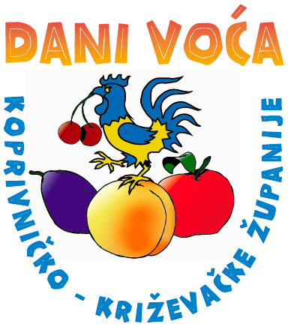
DANI VOĆA 2022.

Đurđevac, 08. listopada 2022.

PODACI ZA KATALOG DANA VOĆA KOPRIVNIČKO-KRIŽEVAČKE ŽUPANIJE:

Naziv izlagača:
Adresa:
OIB: | E-mail:
Telefon: | Fax:
Kontakt osoba:

PODACI O PROIZVOĐAČIMA VOĆA KOJI ĆE SUDJELOVATI NA IZLAGAČKO-PRODAJNOM DIJELU MANIFESTACIJE (IZLAGAČKI PROSTOR SE NE NAPLAĆUJE):

IZLAGAČKI PROSTOR | kom
Štand s krovićem na otvorenom prostoru (radni stol 190 x 80 cm)

NA ŠTANDU ĆETE IZLAGATI:

NAMJERAVATE LI NA ŠTANDU PRODAVATI SVOJE PROIZVODE? | DA | NE

_______________________ _________________________
Mjesto i datum Potpis izlagača

Popunjenu prijavnicu i presliku Rješenja o upisu u obrtni registar ili presliku Rješenja o upisu u sudski registar ili presliku Rješenja o upisu u Upisnik obiteljskih poljoprivrednih gospodarstava, molimo dostaviti u Upravni odjel za gospodarstvo, komunalne djelatnosti i poljoprivredu Koprivničko-križevačke županije najkasnije do 30. rujna 2022. godine ili je donesite sa sobom na dan izložbe.
Izlaganje i objava u katalogu za izlagače je besplatno.

SUGLASNOST PODNOSITELJA ZAHTJEVA  (sukladno članku 7. Zakona o zaštiti osobnih podataka („Narodne novine“, br.103/03., 118/06., 41/08., 130/11. i 106/12.). |  | DA | NE
 | Obavijest o provođenju stručnih edukacija iz područja poljoprivrede, ruralnog razvoja i drugim temama vezanim za unapređenje OPG-a
 | Obavijest o sudjelovanju u organizaciji sajmova, manifestacija, događaja na području i izvan granica Republike Hrvatske

Popunjavanjem i potpisivanjem ovog obrasca dajete izričitu privolu za prikupljanje, obrađivanje i čuvanje Vaših osobnih podataka navedenih u obrascu, Koprivničko-križevačkoj županiji (u daljnjem tekstu: Voditelju obrade) u svrhu realizacije potpore, te dajete izričitu privolu da Koprivničko-križevačka županija ustupi na obradu osobne podatke iz ovog obrasca nadležnim ministarstvima na njihov zahtjev samo u slučajevima koji su propisani zakonom ili predstavljaju dio ugovornih obveza.
Ovim putem izričito izjavljujete da imate više od 18 godina i da zakonski možete dati privolu za obradu osobnih podataka kako je to navedeno u ovoj izjavi.
S Vašim osobnim podacima postupat ćemo sukladno Općoj uredbi o zaštiti podataka (EU GDPR) i Zakonu provedbi opće uredbe o zaštiti podataka („Narodne novine“ broj 42/18.), te u skladu s Politikom zaštite privatnosti osobnih podataka koja je objavljena i može se pročitati na web stranici Koprivničko-križevačke županije, https://kckzz.hr/uprava/politika-zastite-privatnosti-osobnih-podataka/, uz primjenu odgovarajućih organizacijskih i tehničkih mjera zaštite osobnih podataka od neovlaštenog pristupa, zlouporabe, otkrivanja, gubitka ili uništenja.
Čuvamo povjerljivost Vaših osobnih podataka te je pristup osobnim podacima omogućen samo onim službenicima kojima su oni potrebni radi provedbe vašeg zahtjeva, a trećim osobama samo u dijelu provedbe ugovornih i zakonskih obveza. Voditelj obrade će ishoditi brisanje Vaših osobnih podataka kada oni više neće biti nužni u odnosu na svrhu za koju su prikupljani sukladno Pravilniku o zaštiti i čuvanju arhivskoga i registraturnog gradiva Koprivničko-križevačke županije („Službeni glasnik Koprivničko–križevačke županije“ broj 7/14. i 14/15.).
Napominjemo da u svako doba, u potpunosti ili djelomice, bez naknade i objašnjenja možete dopuniti nepotpune ili netočne osobne podatke te možete povući svoju privolu i zatražiti prestanak aktivnosti obrade Vaših osobnih podataka Opoziv ne utječe na zakonitost obrade prije njezina povlačenja. Opoziv privole možete podnijeti osobno dolaskom na gore navedenu adresu ili e-poštom na adresu: zastita.podataka@kckzz.hr. Također, prigovor možete uložiti Agenciji za zaštitu osobnih podataka (www.azop.hr).

Informacije i prijave: Koprivničko –križevačka županija, Upravni odjel za gospodarstvo, komunalne djelatnosti i poljoprivredu, A. Nemčića 5, 48000 Koprivnica, tel: 048/658-135, e-mail: denis.maksic@kckzz.hr.





